第三部分“VTM远程自助银行（一期）”项目“VTC系统实施服务”分包需求说明书
- 项目背景
VTM远程自助银行一期项目是根据行领导在“建设安全、便捷服务渠道”专题会议的指示要求，通过我行现有系统基础上的改造，增加自助设备的远程视频交互的功能，结合后台客服人员调度以及终端应用展现等功能，为客户提供见证发卡、业务咨询等可视化自助服务，进而将电子渠道与柜台服务相结合，实现柜台的延伸。通过采用前后台分离的业务办理模式，以及业务与资源集中管理的形式，适当规避了风险，提高了业务的办理效率，同时，VTM的快速部署也将便于我行网点分布的战略调整和灵活布局。
本采购任务为VTC系统实施服务,详细功能参考《VTM远程银行技术需求说明书（VTC控制平台部分）》。

- 业务需求和技术需求

2.1采购数量
根据《VTM远程银行技术需求说明书（VTC控制平台部分）》的相关要求，优先选择性价比较高的实施单位，同时满足2014年2月份具备投产条件的实施要求。
关于项目今后VTM设备端与VTA座席端软件的license,需提供相应的费用标准。

2.2功能需求
本期项目除完成基础平台的搭建外，还将在VTM前端实现以下主要功能：1）“远程业务申请”功能，含借记卡申请、借记卡激活、借记卡ATM转账等限额设置。2）VTM空白借记卡管理功能，包括重空领用、重空装机、重空使用、重空核对管理、重空作废等。3）VTM设备监控及管理，包括设备状态监控、实时交易监控。4）视频坐席端功能，如视频接入、呼叫要求、统一智能处理、业务分配、自动排队、视频通话支持、支持屏幕录制。5）其他业务操作需求，例如异常交易处理和报表需求等。
逻辑上，VTM远程银行系统可分为三个主要部分：
- VTA:面向远程银行操作柜员操作的后台系统
- VTC:负责视频转发、操作交互、交易路由等功能的中台系统
- VTM:负责与客户交互的前端设备
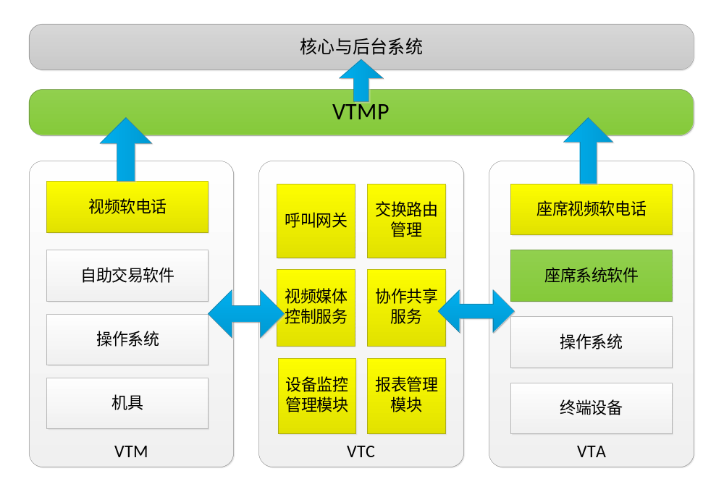
1）VTM：供客户使用的自助机具，支持客户与座席的视频通话，支持ATM和自助终端的客户自助服务操作功能。客户在VTM上执行需座席见证类交易服务时（如综合开户、借记卡激活、对公结算卡转账等交易），VTM发起视频呼叫，由VTC选择适合客户的视频座席员提供视频服务。
2）VTA：远程视频座席，内嵌支持视频的软电话，接受客户发起的视频呼叫，可以与VTM进行数据交互。座席员可以通过共享的VTM机具的客户操作桌面与客户交互填写单据。VTM和VTA可以支持720P和1080P的高清视频图像显示。VTA接受VTM发起的见证交易后，将交易通过VTMP发送至各后台系统。
3）VTC：远程银行的总控中心系统，VTC为VTM机具提供远程监控、远程维护、报表等功能，同时VTC为呼叫提供交换、路由等呼叫服务，为视频通话提供流媒体服务。VTC还可以为VTA提供共享协同VTM桌面、表单推送功能。由相关产品厂商提供一体化的产品系统，以便于系统的维护和管理，并为VTA和VTM的软电话提供开发接口。
- VTC控制平台软件功能要求
VTC中央控制中心 功能需求列表
系统管理部分 | 银行网点管理 | 维护银行网点，包括名称、地址、负责人、状态，以及网点设备信息等。
系统管理部分 | 用户角色管理 | 系统支持设置不同的用户，对不同的用户进行分角色管理，不同的角色拥有不同的操作权限。系统管理员可以通过此功能模块来灵活的增加角色、修改角色和删除角色，系统可以支持赋予一个用户多种角色的功能
系统管理部分 | 坐席管理 | 维护后台设备座席信息，包括座席相关信息以及类型。
系统管理部分 | 设备管理 | 维护系统中所有终端设备，包括VTM、门禁系统、感知器等等，所有设备的添加、删除以及参数管理。
系统管理部分 | 系统配置 | 配置系统参数。包括视频控制配置，系统语言选项，视频服务的参数。
系统管理部分 | 日志管理 | 日志查询包括操作员日志和后台服务日志。
系统管理部分 | 数据安全与备份管理 | 根据系统数据量的大小，配置安全，合适的数据备份系统，定时对系统重要数据备份
中控管理模块 | 终端管理与监控 | 终端池管理，维护设备资源、设备状态，侦听监控呼叫等。
中控管理模块 | 视频呼叫控制 | 负责发起两方终端的连接，建立视频等
中控管理模块 | 呼叫转移 | 根据座席控制，将一个呼叫从一个被叫终端转移到另一台被叫终端上面。
中控管理模块 | 多方呼叫 | 通过MCU，实现多方视频交流建立
中控管理模块 | 客户端静默 | 包括对视频终端设备静音，以及双流切换功能。
中控管理模块 | 屏幕录制功能 | 系统支持对业务处理中心柜员屏幕进行录制，录屏由业务处理中心主管发起，可以同时对多个柜员发起立即或定时的录屏，也可以指定随柜员受理业务进行录屏。同时还可以指定录屏时是否录音。此录制文件可作为后续业务办理的凭据，支持音频和视频的同步回放。
中控管理模块 | 实时取相 | 系统支持对用户进行实时取相。用户在业务办理过程中，远程柜员通过语音及系统界面提示用户需要对用户进行拍照操作，由用户确认并完成取相。
调度控制模块 | 排队管理 | 当视频座席都忙时，对呼叫请求时按一定规则进行排队。
调度控制模块 | 分层服务 | 系统支持业务分层服务功能，能通过VTM终端用户的信息及办理业务的种类，系统自动分配不同级别的柜员对用户进行服务。保证高级别客户得到最优质的服务
调度控制模块 | 智能路由 | 拨入的话务可以根据一定路由规则转发到相应的座席终端或其他一些终端。通过座席系统接口实时获取和维护座席属性和状态，包括忙闲、服务时长、技能等，当有客户端请求时，根据路由规则选择符合条件座席并呼叫。
调度控制模块 | 主动营销 | 用户在通过VTM终端办理业务的过程中，系统支持业务中心柜员把一些业务数据推送到VTM终端界面上显示给客户，并可主动向客户介绍银行相关产品。推送的内容包括所有与业务相关的数据，可以是描述业务或银行产品的文字、图片等。柜员可以看到数据推送的进度，实时了解用户是否能看到业务数据。为了更好地给客户进行营销，需要支持激光笔，标注等功能，可有针对性地为客户讲解重点。
调度控制模块 | 远程协助业务办理 | 用户通过VTM终端办理业务过程中，如果需要，用户可以向业务中心柜员申请远程屏幕控制。柜员控制用户操作界面，远程协助用户业务办理，辅助用户进行信息输入，远程柜员只能编辑表单数据，不能操作终端上的其它功能。  业务中心柜员在控制屏幕的过程中，账户密码的输入、证件扫描等这类控制权不转移，还保留在VTM端，并且远程柜员无法看到用户输入的账户密码
设备控制接口 | 读卡设备控制 | 通过读卡设备驱动接口，完成各类卡片识别和数据采集的工作，包括身份证、银行卡等，并将获取到的信息交给银行认证授权系统进行认证。
设备控制接口 | 门禁系统控制 | 用于访问和控制门禁状态，当客户身份通过银行认证系统检查通过后，设备控制接口向门禁控制器发送指令，控制门禁打开和关闭。
设备控制接口 | 感知设备控制 | 感知设备控制：通过集成感知设备，可以获得智助银行网点内访客状态。
远程柜员及媒体发布模块 | 远程柜员调度 | 呼叫建立及调度控制
远程柜员及媒体发布模块 | 媒体内容管理 | 媒体资源管理，媒体内容审核，媒体播放列表等。
远程柜员及媒体发布模块 | 播放设备管理 | 播放设备分组管理， 播放设备管理。
远程柜员及媒体发布模块 | 媒体播放管理 | 播发计划管理，动态字幕播放功能。
第三方接口 | 座席状态接口 | 由座席系统提供。
第三方接口 | 呼叫请求接口 | 由座席系统提供。
第三方接口 | 呼叫控制接口 | 由VTC控制中心提供，供第三方系统调用。
第三方接口 | 门禁控制接口 | 由第三方门禁厂商提供。
第三方接口 | 第三方广告机设备控制接口 | 由第三方广告机厂商提供。
其他功能 | 视频通话转移 | 系统支持视频通话转移，在业务办理过程中，用户办理多种业务，且该业务原来服务的柜员无法办理，可将视频通话转移给能办理此业务的柜员处。
其他功能 | 支持三方视频通话 | 系统支持视频三方通话，用于在业务办理过程中，业务经理对一些需要审核授权的业务进行审核授权。远程柜员向业务经理发送审批请求，业务经理受理并与用户、柜员三方建立视频通话，完成业务的办理。
其他功能 | 支持分布式部署 | 当各地市部署的VTM机器和远程柜员较多时，支持省中心的视频服务器和录音录像文件服务器的下沉，可进行全省集中管理和监控，各地市音视频通话由本地完成，无需占用地市到省中心音视频带宽，部署成本低。当某地市柜员较少，业务量较大时，可通过省中心统一调度，由其他地市的柜员来进行服务，实现各地市远程柜员共享。
其他功能 | 支持互联网渠道统一接入 | 互联网用户通过APP访问银行业务时，用户可通过平台提供的互联网接入渠道接入视频协作平台，向远程柜员发起视频请求协助其办理业务。
其他功能 | 视频分辨率调整 | 柜员可动态调整视频分辨率，以适应不同的VTM视频柜员机网络环境，增强视频流畅性，在清晰度和流畅性之间做平衡，提高服务质量。
其他功能 | 支持VTM及VTA程序的远程更新 | 可通过后台发起对VTM机具端的程序进行单点、多点或广播更新。

2.3非功能性需求要点
投标人需根据中国银行VTM远程银行项目的具体要求，提供包括但不局限于前述技术功能要求的VTC控制平台系统。
需满足我行信息中心相关要求执行，包括系统监控、批量处理、问题报警等方面的要求。
还需要根据中国银行的业务和技术要求，进行系统的适应性开发或改造，以满足中国银行VTM远程银行项目的顺利实施。
同时，系统架构满足如下需求：

<架构可扩展性>
为了支持架构扩展性，系统建设为面向服务的体系结构（service-oriented architecture，SOA），面向服务的体系结构是一个组件模型，它将应用程序的不同功能单元（称为服务）通过这些服务之间定义良好的接口和契约联系起来。接口是采用中立的方式进行定义的，它应该独立于实现服务的硬件平台、操作系统和编程语言。这使得构建在各种这样的系统中的服务可以以一种统一和通用的方式进行交互并服务之间是松耦合。
〈稳定性〉
系统平台保证在使用高峰期时能准确、不间断的数据传输与存储，具有强大的容错能力，能保证7*24小时不间断稳定运行。
- 系统平台对于关键数据存储采用双机热备份方式部署，以确保数据存储能够稳定运行，对于关键数据采用离线备份模式，例如磁带等。
- 对于关键数据链路、关键网络设备都采用双备份设计，确保数据链路稳定畅通的运行。
〈系统开放性〉
系统完全开放，能对接多厂家的VTM终端机器,并具备实际应用案例，并能提供简单易用的统一接口，方便业务开发商快速完成业务开发。
〈安全性〉
后台系统软件全部支持运行在Linux操作系统,满足安全要求。
视频支持加密传输,保证视频通话安全性，支持视频加密存储，保证业务办理凭证安全性。
〈可靠性〉
远程银行后台中心系统的核心设备服务器需支持主备机制，以适应于业务量比较大的环境。当主用模块出现故障后，备用模块需在短时间内升级为主用模块，并替代其正常工作。提供系统本身和周边相关部件告警功能，各部件的断连告警、恢复告警。告警需要以跑马灯或弹窗的方式在界面上给予提示。

- 实施要求
3.1厂商工程师必须经过甲方面试/试用阶段并获得甲方认可后才能正式加入项目，如不符合甲方要求，甲方可要求中标厂商重新选派工程师，直到满足甲方要求。
3.2在项目不同阶段，厂商必须根据甲方要求提供不同技术水平/特长的工程师（如需求阶段/设计阶段需要系统分析和设计方面的人员；编码阶段需要应用程序开发人员；优化阶段需要具备数据库性能调优/代码优化方面的人员）。
3.3项目过程中，甲方将对中标厂商工程师进行工作考核，包括考勤、绩效等内容，如果考核结果不满足要求，甲方要求中标厂商更换工程师。
3.4厂商项目组所有工程师需遵守甲方各项管理规定。
3.5在实施VTM项目过程中，采购的工程师需服从甲方指定项目管理人员的安排，进行系统分析、设计、编码、测试、投产、运维等工作，对参与开发的甲方技术、业务人员通过培训、指导、交流、总结等各种方式进行技术、流程的信息转移。同时，对甲方项目投产和运营维护工作提供技术支持，在离场前完成所有技术成果移交和对甲方接交人员的知识转移。
3.6乙方技术支持工作的验收由甲方负责，在乙方工作完成后一个月内进行，乙方应向甲方提供技术支持人员的工作周期、工作内容、工作量等情况，并经甲方确认，最终由甲方出具验收报告。
3.7自合同签订之日起，乙方应遵照甲方要求开展以下工作，并达到甲方要求：1）设计并实现VTM相关系统数据结构、技术架构等；2）设计、开发、实现VTM项目的要求；3）配合完成系统安装部署、投产事宜；4）按照既定时间要求，完成VTM一期的投产和推广（2014年2月底具备投产条件）。
3.8其他未尽事宜，以甲方具体工作安排为准。
- 售后服务要求
4.1、持续维护与支持(MA)要求
供应商应提供专业技术支持与服务内容，包括但不限于以下内容：技术咨询、现场安装与测试、保修期服务、技术支持服务、现场维护、远程维护、故障响应、升级服务、热线服务、系统软件升级等。在投标文件中应详细阐述技术支持的时间、人员、方式、内容与范围。技术支持方式包括现场支持、7×24小时热线电话支持、电子邮件支持、网站支持等远程支持方式。
当供应商提供的项目服务人员态度与能力不符合项目要求时，必须尽快改进，不得影响中国银行的技术支持需要。
4.2、保修及软件维护服务
4.2.1免费保修期(含软件维护服务)自系统投产之日起计算，供应商应提供3年免费支持服务。
4.2.2 免费保修期内服务内容：
4.2.2.1 免费保修期(含系统软件维护服务)期间，提供7x24(每周7天，每天24小时，下同)质量保障服务，提供7x24x2(每周7天，每天24小时，2小时到现场)现场服务，现场服务人员必须为中国银行认可的资深技术人员，由于供应商原因造成的系统各种故障(不论是中国银行通过本次直接购置、赠送还是随机附带方式获得)，均应由供应商在8小时内修复。对于影响生产的紧急事件，必须在4小时内恢复系统。
4.2.2.2 供应商提供特殊时段(春节、劳动节、国庆节、年终、中国银行相关的重大应用系统测试、投产等)，以及产品安装、系统变更和迁移、系统升级等的现场支持服务。
4.2.2.3 每次现场服务后供应商均须向中国银行提交《维护技术服务工作报告》，对未完全解决的问题，服务工程师须至少每周与中国银行工程师联系，跟踪问题，分析协商处理方案，直至问题解决。
4.2.2.4 供应商应免费为中国银行提供本次采购的软件提供维护、版本升级、补丁程序及技术支持等服务，保证整个系统正常运行。如对软件有新的改进、增加新的功能或者为适应最新标准所形成的最新版本，均应及时免费提供介质并安装。
4.2.2.5 供应商定期(每月一次)对中国银行所购系统进行现场维护、咨询、升级服务，及时发现并解决问题，并提交相应健康检查报告。每季度提供季度汇总分析报告。在中国银行进行相关重大业务活动之前，应免费到中国银行现场对系统进行例行检查。
4.2.2.6 提供各种突发事件的应急策略。
4.3、培训要求
4.3.1、培训总则
4.3.1.1 供应商必须提供高水平的、全面的技术培训，使中国银行的人员达到能独立进行管理、维护测试和故障处理等工作。
4.3.1.2 供应商派出的培训教员应具有丰富的理论知识和相应实践经验。
4.3.1.3 供应商必须为被培训人员提供有关培训文字资料和讲义相关用品。
4.3.1.4 供应商在投标时递交的培训课程和培训教员的安排必须得到中国银行确认，如果中国银行不同意，必须在不增加费用的前提下无条件地进行调整和更换，直至中国银行同意为止。
4.3.2 维护支持技术培训
提供一周不少于20人的免费维护支持技术培训，培训要求达到中国银行技术人员能对应用系统完成技术维护和支持的能力。
- 文档要求
5.1供应商提供的所有文档，都应该满足中国银行软件产品质量保证体系要求，并经中国银行项目经理签字认可。
5.2 供应商提供的技术文档应与其项目实施成果(包括软硬件产品)相一致，技术文档应该全面、详细、准确。
5.3 实施本项目所提供的文档应满足如下要求：
5.3.1 必须在中标后立即按照中国银行软件产品质量保证体系提交各文档模板，并得到中国银行认可。
5.3.2 正确性：在项目实施的各个阶段所编写的文档的内容，必须真实地反映该阶段的工作，语言表达应该清晰、准确简炼。
5.3.3 简明性：规划，计划文档应当简洁明了，主要内容应当包括工作范围，时间安排，影响范围等方面内容。
5.3.4 可操作性：实施文档应可供中国银行专业技术人员重复操作，并得到同样的结果，文档中应明确实施步骤和过程。
5.3.5 规范性：在实施阶段所编写的各种文档应该具有良好的规范性。文档的规范性是指文档的封面、目录大纲、格式等符合统一规范，术语的含义以及图示符号等符合有关技术规范的规定。
- 项目保密要求
6.1供应商应按照中国银行的要求签订《保密承诺书》，并承担相应的保密义务，如供应商违反上述保密协议，供应商应承担相应责任并赔偿因此造成的一切损失。
6.2本文件或沟通时提供的任何信息，非经中行授权一律不得以任何形式透露给第三方。
6.3供应商应承诺其参加本项目人员承担相应的保密义务，如招标方人员在参加本项目期间窃取采购人财产或信息，因故意或过失损害采购人财产，或造成招标方工作人员的人身伤害，供应商对采购人或其工作人员承担赔偿责任，不得以在选择参加人员时用尽充分之注意义务而免责。

